Manual de instalación y administración del Naos Intelligence
Perspectivas de Negocio de Gestión de Servicios y Gobernanza Digital
20/05/2015

Versión: 0120
Fecha: 20/05/2015

Queda prohibido cualquier tipo de explotación y, en particular, la reproducción, distribución, comunicación pública y/o transformación, total o parcial, por cualquier medio, de este documento sin el previo consentimiento expreso y por escrito de la Junta de Andalucía.
HOJA DE CONTROL

Título | Manual de instalación del Naos Intelligence
Entregable | Manual de instalación del Naos Intelligence
Nombre del Fichero | MIN_NAOS_Intelligence_Manual_instalacion.odt
Autor | Sandetel
Versión/Edición | Manual de instalación del Naos Intelligence | Fecha Versión | 20/05/15
Aprobado por |  | Fecha Aprobación
 |  | Nº Total Páginas | 35

REGISTRO DE CAMBIOS
Versión | Causa del Cambio | Responsable del Cambio | Área | Fecha del Cambio
1000 | Creación del Documento | Sandetel |  | 27/10/14
1100 | Revisión CMDB | Sandetel |  | 10/02/15
1200 | Licencias CMDB | Sandetel |  | 20/05/15
1300 | Revisión de calidad del despliegue | José Luis Salas |  | 28/07/15

CONTROL DE DISTRIBUCIÓN
Nombre y Apellidos | Cargo | Área | Nº Copias
Alfonso Moreno Pérez (SANDETEL)

DATOS IDENTIFICATIVOS DEL PROYECTO GLOBAL
Proyecto Global
  Anagrama | Denominación | Área Usuaria
  Cuadro de mando de Naos | Desarrollo de un sistema de información estadístico sobre las Perspectivas de Negocio de Gestión de Servicios y Gobernanza Digital | Jefe de Servicio y Responsables de Área

DATOS IDENTIFICATIVOS DEL PROYECTO
Proyecto
  C.P. | Denominación
   | Perspectivas de Negocio de Gestión de Servicios y Gobernanza Digital
Director de Proyecto
Responsable Área Usuaria
Jefes de Proyecto | Alfonso Moreno Pérez (SANDETEL)
Fecha de Solicitud

- ÍNDICE
Índice de contenido
ÍNDICE 4
Introducción 6
Instalación del Servidor de Pentaho (bi-server) y Naos Intelligence v1.2.0 7
Instalación. 7
Configuración de las bases de datos utilizadas por la aplicación. 9
Creación de esquemas Quartz e Hibuser 10
Creación de esquemas DWH y TMP 10
Matriz de certificación de la solución 12
Servidor 12
Cliente 12
Descompresión del BI-Server en una carpeta del servidor y parametrización del mismo. 13
Creación y configuración de las bases de datos del sistema 15
Configuración de las conexiones a las bases de datos de la aplicación. 17
applicationContext-spring-security-jdbc.xml y applicationContext-pentaho-security-jdbc.xml. 17
applicationContext-spring-security-hibernate.properties 18
hibernate-settings.xml 18
Oracle10g.hibernate.cfg.xml 19
Configuración tomcat/webapps/pentaho/ 20
web.xml 20
context.xml 21
Fichero Naos.xml del Schema. 22
Configuración de memoria de la JVM (Java Virtual Machine) 22
Configuración general del sistema 22
Carga inicial de datos 24
Carga incremental de datos 25
Publicación Cubo 26
Metadata ( Modelo de Datos). 29
Fichero Metadata.xmi del Modelo de Datos. 29
Fichero Metadata.xmi del Modelo de Datos. 29
Security service 31
Modelo Análisis de Tiques y Cis 35
Modelo Análisis Licencias. 35
- Introducción
En el presente documento se exponen los pasos necesarios para la correcta configuración del servidor Pentaho en su versión de comunidad 4.0.0.0 GA, e instalación de la actual versión de NAOS Intelligence v1.2.0 para dicho entorno, como elemento de NAOS Suite.

- Instalación del Servidor de Pentaho (bi-server) y Naos Intelligence v1.2.0
Para hacer más fácilmente la instalación, se ha realizado una preinstalación de biserver y configuración necesaria del servidor en un entorno de desarrollo “no contaminado”, separando el desarrollo exclusivo de entregable de NAOS. Por lo que no es necesario realizar la descarga del servidor en internet.
Nota: Para más información de la versión de Pentaho instalada:
http://sourceforge.net/projects/pentaho/files/Business%20Intelligence%20Server/3.9.0-stable

  - Instalación.
Lo primero que hay que realizar es la creación del usuario pentaho, en caso de no existir en el entorno destino.
Pasos a seguir para crear un usuario llamado pentaho para administrar el software (no es conveniente que sea root). Salvo que se indique lo contrario, todos los comandos deben ser ejecutados con este usuario ($) .
# adduser pentaho
# passwd pentaho (definir la constraseña que se quiera para este usuario)
Crear un directorio o carpeta para contener todo el software.
# mkdir /opt/pentaho
# chown –R pentaho:users /opt/pentaho
# su pentaho
$ cd /opt/pentaho
La entrega de software está disponible en el Catálogo de Software de la Junta de Andalucía.

Depositar la entrega de software en el raiz / de la máquina y descomprimirlo con los usuarios correspondientes:
Con usuario root:
$ tar -xvf NaosInteligence_java_V1.2.0.tar
Con usuario pentaho:
$ tar -xvf Naos_inteligence_Opt_V1.2.0.tar
Además de la creación de la carpeta /usr/java/jdk1.6.0_29/, se crearán tres carpetas dentro de /opt/pentaho: biserver-ce, administration-console y tools

Antes de proceder al arranque de Pentaho es recomendable realizar la siguiente comprobación para cada usuario de <Pentaho>.
Tomamos como referencia el Usuario = pentaho. Y el fichero /home/pentaho/.bash_profile debe contener la siguiente información.

# Installation Pentaho
export PENTAHO_HOME=/opt/pentaho
export JAVA_HOME=/usr/java/jdk1.6.0_29
export JRE_HOME=/usr/java/jdk1.6.0_29

Ahora comprobar que arranca el servidor (ejecutandose como usuario root, dentro del script se modifica para que se lance con el usuario de pentaho):
$ cd /opt/pentaho/
$ ./pentaho start

Si se obtiene un error por falta de permisos tendremos que ejecutar:

$ chmod +x /opt/pentaho/pentaho

Para verificar un correcto arranque, podremos visualizar el proceso java.
ps –ef | grep pentaho
o bien ver el log /opt/pentaho/biserver-ce/tomcat/logs/pentaho.log

Pueden aparece Warnings y Errores controlados tras la instalación de los plugins, que no tienen importancia, como son:
2013-06-28 20:44:05,352 WARN [org.saiku.adhoc.service.ServletAdapterContentGenerator] /opt/pentaho/biserver-ce/pentaho-solutions/system/saiku-adhoc
2013-06-28 20:44:12,733 WARN [org.apache.axis2.description.AxisService] Unable to generate EPR for the transport : http
2013-06-28 20:44:14,155 WARN [org.apache.axis2.description.AxisService] Unable to generate EPR for the transport : http
2013-06-28 20:44:14,453 WARN [org.apache.axis2.description.AxisService] Unable to generate EPR for the transport : http
2013-06-28 20:44:14,961 WARN [org.apache.axis2.description.AxisService] Unable to generate EPR for the transport : http
2013-06-28 20:44:15,296 WARN [org.apache.axis2.description.java2wsdl.DefaultSchemaGenerator] We don't support method overloading. Ignoring [public java.lang.String serializeModels(org.pentaho.metadata.model.Domain,java.lang.String,boolean) throws java.lang.Exception]
2013-06-28 20:44:15,320 WARN [org.apache.axis2.description.java2wsdl.DefaultSchemaGenerator] We don't support method overloading. Ignoring [public java.lang.String serializeModels(org.pentaho.metadata.model.Domain,java.lang.String,boolean) throws java.lang.Exception]
2013-06-28 20:44:15,332 WARN [org.apache.axis2.description.AxisService] Unable to generate EPR for the transport : http
2013-06-28 20:44:16,101 WARN [org.apache.axis2.description.AxisService] Unable to generate EPR for the transport : http
2013-06-28 20:44:16,327 WARN [org.apache.axis2.description.AxisService] Unable to generate EPR for the transport : http
2013-06-28 20:44:16,425 WARN [org.apache.axis2.description.AxisService] Unable to generate EPR for the transport : http
2013-06-28 20:44:16,587 WARN [org.apache.axis2.description.AxisService] Unable to generate EPR for the transport : http
2013-06-28 20:44:16,803 WARN [org.apache.axis2.description.AxisService] Unable to generate EPR for the transport : http
2013-06-28 20:44:17,048 WARN [org.apache.axis2.description.AxisService] Unable to generate EPR for the transport : http
2013-06-28 20:44:17,252 WARN [org.apache.axis2.description.AxisService] Unable to generate EPR for the transport : http
2013-06-28 20:44:17,527 WARN [org.apache.axis2.description.AxisService] Unable to generate EPR for the transport : http
2013-06-28 20:44:17,841 WARN [org.apache.axis2.description.java2wsdl.DefaultSchemaGenerator] We don't support method overloading. Ignoring [public java.lang.String serializeModels(org.pentaho.metadata.model.Domain,java.lang.String,boolean) throws java.lang.Exception]
2013-06-28 20:44:17,902 WARN [org.apache.axis2.description.java2wsdl.DefaultSchemaGenerator] We don't support method overloading. Ignoring [public java.lang.String serializeModels(org.pentaho.metadata.model.Domain,java.lang.String,boolean) throws java.lang.Exception]
2013-06-28 20:44:17,911 WARN [org.apache.axis2.description.AxisService] Unable to generate EPR for the transport : http
2013-06-28 20:44:18,127 WARN [org.apache.axis2.description.AxisService] Unable to generate EPR for the transport : http
2013-06-28 20:44:18,305 WARN [org.apache.axis2.description.AxisService] Unable to generate EPR for the transport : http
2013-06-28 20:44:18,438 WARN [org.apache.axis2.description.AxisService] Unable to generate EPR for the transport : http
2013-06-28 20:44:18,482 WARN [org.apache.axis2.description.AxisService] Unable to generate EPR for the transport : http
2013-06-28 20:47:14,864 ERROR [org.pentaho.platform.web.servlet.GenericServlet] GenericServlet.ERROR_0004 - Resource /saiku-adhoc/web/saiku-adhoc_supported_languages.properties not found in plugin Saiku-Adhoc
2013-06-28 20:47:14,911 ERROR [org.pentaho.platform.web.servlet.GenericServlet] GenericServlet.ERROR_0004 - Resource /saiku-adhoc/web/saiku-adhoc.properties not found in plugin Saiku-Adhoc
2013-06-28 20:47:30,136 WARN [pt.webdetails.cdf.dd.CdeSettings] Components directory '/opt/pentaho/biserver-ce/pentaho-solutions/cde/components' was not found.

De la misma forma procederemos a arrancar el Administrador Pentaho (ejecutandose como usuario root, dentro del script se modifica para que se lance con el usuario de pentaho):
$ cd /opt/pentaho/
$ ./pentaho start adm
La verificación de un arranque satisfactorio es igual que la anterior.

A continuación indicamos las instrucciones de parada de ambos Servicios.
$ ./pentaho stop
$ ./pentaho stop adm

  - Configuración de las bases de datos utilizadas por la aplicación.
Pentaho BI-Server utiliza dos bases de datos internas:
- Hibernate: Almacenará el repositorio de soluciones, los usuarios del sistema, los roles, los permisos de cada usuario sobre las soluciones, etc.
- Quartz: Utilizada por el motor de scheduling Quartz.
A estas dos bases de datos, tendremos que sumar la base de datos con los datos que serán objeto de análisis, es decir el data-Warehouse o almacén de datos de la aplicación.
A continuación proponemos el siguiente cuadro, para el establecimiento mas idóneo de los esquemas necesarios en la instalación de BBDD.
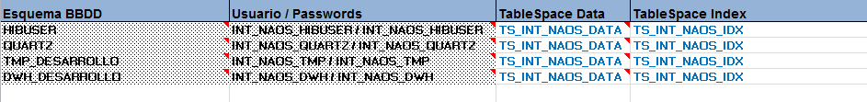
Nota: Los Esquemas TMP_DESARROLLO y DWH_DESARROLLO son orientados a un entorno DESARROLLO, es recomendable asignarle una nomenclatura mas adecuada para producción. Estos requisitos serán necesarios previamente.
    - Creación de esquemas Quartz e Hibuser
Para crear las estructuras de ambas instancias deberemos ejecutar los script siguientes, previamente hay que verificar los tablespaces destino y el nombre de los esquemas a crear, por si fuese necesario realizar los cambios, habría que aplicar los cambios recomendados anteriormente (en cuanto a nombres). Los scripts se pueden localizar en: /opt/pentaho/biserver-ce/data/oracle10g
- create_quartz_ora.sql … Creación del usuario y tablas de: QUARTZ
- crate_repository_ora.sql … Creación del usuario y tablas de: HIBUSER
- create_sample_datasource_ora.sql … Creación de datasource de ejemplo para HIBUSER

Si fuese una bb.dd. En Oracle 11g, usaremos el driver jdbc de Oracle. Para ello hay que copiar el archivo ojdbc6.jar en las siguiente ubicaciones:
/opt/pentaho/biserver-ce/tomcat/lib
/opt/pentaho/administration-console/jdbc

Revisar que el fichero: /opt/pentaho/administration-console/resource/config/console.xml, está con el siguiente contenido:

<?xml version="1.0" encoding="UTF-8"?>
<console>
<solution-path>/opt/pentaho/biserver-ce/pentaho-solutions</solution-path>
<war-path></war-path>
<platform-username>admin</platform-username>
<biserver-status-check-period-millis>30000</biserver-status-check-period-millis>
<homepage-url>http://www.pentaho.com/console_home</homepage-url>
<homepage-timeout-millis>15000</homepage-timeout-millis>
<!-- comma separated list of roles (no spaces) -->
<default-roles>Authenticated</default-roles>
<default-server-dir>biserver-ce</default-server-dir>
</console>

    - Creación de esquemas DWH y TMP
Es necesario solicitar dos nuevos esquemas de base de datos para las tablas temporales NAOS_TMP y para las tablas de DWH (NAOS_DWH). Serán necesarias además otros dos esquemas específicos por el uso de Pentaho que pueden ser reutilizados en caso de que se comparta la instancia de Pentaho con otros DWH: Hibernate y Quartz.
1) Esquema para las tablas temporales previo al DWH, carga desde NAOS Origen: con que tenga cuota ilimitada en el tablespace que le corresponda y permisos create session, create table, create sequence, create procedure, create trigger , alter sesión y créate dblink, este último únicamente será necesario si NAOS origen se encuentra en otra BBDD.
2) Esquema para las tablas del DWH, carga desde esquema temporal (1).: con que tenga cuota ilimitada en el tablespace que le corresponda y permisos create session, create table, create sequence, create procedure, create trigger y alter session.
- Matriz de certificación de la solución
A continuación se detalla la matriz de certificación del CMNAOS respecto de los elementos que intervienen en la solución:
  - Servidor
- Versión Pentaho: 4.0.0.0 GA
- S.O: CentOS 64bits. La JDK proporcionada en el paquete es de 64 bits, si se instala en un servidor de 32 se deberá reemplazar por una JDK compatible con el sistema y actualizar las llamadas al mismo con la nueva ruta.
- Sv. Aplicaciones: Tomcat preinstalado integrado con la solución
- SGDB: Oracle 10g o superior.
- RAM: 8GB. Si es inferior será necesario disminuir los valores de arranque de la JVM para ajustarlos a la capacidad del equipo).
- Espacio en disco: 20GB

  - Cliente
- Navegadores: Internet Explorer (7->9), Firefox (3.5->10)
- LibreOffice Versión: 4.3.2.2 o superior
- Descompresión del BI-Server en una carpeta del servidor y parametrización del mismo.
En el paquete de instalación se adjunta “data-integration”, la herramienta encargada de procesar las cargas de información especificadas en los ETL. Debe ir situada en la siguiente ruta, colgando de la carpeta “/opt/pentaho/tools”.
Junto a BI-Server se incluye la consola de administración, “administration-console” y los archivos fuentes ETL que realizarán las cargas de información, que deberán estar ubicados colgando de la carpeta /opt/pentaho
También se incluye el archivo kettle.properties que requiere ser situado en la siguiente ruta “/opt/pentaho/”. El archivo kettle.properties contiene los parámetros de configuración de la conexión a las distintas bases de datos desde las que se extrae la información (NAOS) así como la principal del sistema BI (pentaho_infocor).
Deberemos cambiar el Schema del fichero kettle.properties ubicado en las siguientes rutas: /opt/pentaho/kettle.properties y /opt/pentaho/.kettle/kettle.properties
Cambiar el Schema (y las propiedades que apliquen para la conexión a la BD) actual CER3_OWN por el propio del entorno en cuestión NAOS_DWH y CER4_OWN por NAOS_TMP para ello editaremos el fichero y realizaremos un cambio masivo.
Otro archivo proporcionado en el paquete de instalación se llama pentaho (sin ninguna extensión) y permitirá el levantamiento automático del servidor en cada reinicio de la máquina. El archivo deberá ir ubicado en la ruta “/etc/init.d/”.
La carpeta “/opt/pentaho” quedará por lo tanto con la siguiente estructura:
- administration-console
- biserver-ce
- tools
La relación de directorios y archivos contenidos:
Directorio | Descripción
/administration-console | Herramienta de administración de la consola de Pentaho: Usuarios/Roles, Conexiones, Schedule, etc.
/tools/data-integration | Contiene Spoon que se usa para la construcción de las ETL.
/tools/data-integration/NAOS3 | Contiene los Trabajos y Transformaciones para la construcción del Datamart de NAOS. También se encuentra el esquema de Naos para Mondrian (Naos.xml)
/biserver/pentaho-solutions/NAOS | Solución Base de Pentaho donde se ha incluido el contenido necesario para desplegar NAOS y sus informes de Cuadros de Mando
/biserver-ce/pentaho-solutions/system | Se encuentran los archivos de configuración de Pentaho adaptándolo a nuestras necesidades (configuración LDAP, conexiones al Datamart y Repositorio, etc.)

Nota: Para evitar durante el despliegue de la Solución posible fallos derivados porque algunos de los archivos entregados han sido generados, modificados o actualizados en Windows, se recomienda realizar un “dos2unix” de todas las carpetas/archivos /opt/pentaho para evitar dichos fallos. También es necesario hacer una actualización de los permisos de los archivos que dicha estructura para garantizar la propiedad (del usuario pentaho) de dichos archivos en el sistema operativo: chown – R pentaho /opt/pentaho

A continuación, deberemos realizar la asignación de permisos para el usuario que ejecutará la aplicación. De nuevo, los permisos a asignar quedan a elección del administrador, siendo necesarios como mínimo permisos de lectura, escritura y ejecución para las carpetas “biserver-ce”, “tools”, “administration-console” y todos los ficheros contenidos en ellas.

Por último, se necesita configurar en el cron del usuario pentaho, la siguiente entrada para la ejecución diaria de las cargar incrementales de los procesos incluidos en la ETL.

00 02 * * * /opt/pentaho/tools/data-integration/kitchenNAOS.sh > /opt/pentaho/tools/data-integration/kitchenNAOS.log 2> /opt/pentaho/tools/data-integration/kitchenNAOS.err

Nota: Propuesta de ejecución diaria a las 2:00 am, dejando registro de la tarea en un fichero al igual que los errores producidos.

- Creación y configuración de las bases de datos del sistema
Pentaho utiliza dos bases de datos internas para su funcionamiento: Hibernate y Quartz. El equipo de proyecto recomienda utilizar una instancia compartida por el sistema de Cuadro de Mando de las TIC, donde hay creada una base de datos Oracle que contendrá el esquema de NAOS, además de los ya existentes. Por motivos de rendimiento, dicha instancia además debería estar separada a nivel hardware de la base de datos del sistema operacional.
Para crear los diferentes objetos de las bases de datos internas de Pentaho deberemos ejecutar en orden los scripts del fichero NaosInteligence_Plsql_V1.2.0.zip.
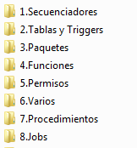

Procedimiento de instalación – Respetar Orden
- Ejecución del script con el usuario NAOS_DWH: 1.Secuenciadores/Dwh/creacion_SEQ_dwh.sql
- Ejecución del script con el usuario NAOS_TMP: 1.Secuenciadores/Tmp/creacion_SEQ_tmp.sql
- Ejecución con el usuario NAOS_DWH del script: 2.Tablas y Triggers/Dwh/creacion_tablas_dwh.sql
- Ejecución con el usuario NAOS_TMP del script: 2.Tablas y Triggers/Dwh/creacion_tablas_tmp.sql
- Ejecución con el usuario NAOS_TMP dentro de la carpeta: 3.Paquetes/Tmp de los paquetes: DWH_GESTION_CARGAS.PKS y DWH_GESTION_GENERAL.PKS (es posible que haya que recompilarlos tras su carga inicial puesto que se hacen referencias cíclicas entre ambos).
- Ejecución con el usuario NAOS_TMP dentro de la carpeta: 4.Funciones/Tmp de las funciones: NAOS_BUSCA_CS.FNC y NAOS_BUSCA_LS.FNC
- Ejecución con el usuario propietario del esquema de NAOS Origen del script: 5.Permisos/Naos/Grant_NAOS_DataSource.sql el cual tendremos que editar para sustituir el usuario: INT_NAOS_TMP por el que haya sido usado como NAOS_TMP
- Ejecución con el usuario NAOS_TMP de los script ubicados bajo la carpeta: 5.Permisos/tmp donde tendremos que editar en los script existentes el nombre del usuario INT_NAOS_DWH por el nombre del usuario usado como DWH. Mediante esta Query autorizamos a las tablas del propio entorno (Tmp) para que sean gestionadas por el usuario del DWH.
- Ejecución con el usuario NAOS_DWH del script: 6.Varios/Dwh/creacion_varios_dwh.sql
- Ejecución con el usuario NAOS_TMP del script: 6.Varios/Tmp/creacion_varios_tmp.sql con las siguientes consideraciones:
  - Antes de ejecutarlo hay que editar los script: NAOS_Sinonimos.sql , NAOS_Sinonimos2.sql , NAOS_Sinonimos3.sql y NAOS_Sinonimos (DBLINK).sql para hacer referencia al nombre del esquema de NAOS Origen (NAOS_OT_OWN en el script)
  - En función de si el la BD del usuario NAOS_TMP y la del usuario NAOS Origen son o no las mismas, tendremos que ejecutar los scripts: NAOS_Sinonimos.sql , NAOS_Sinonimos2.sql y NAOS_Sinonimos3.sql si son la misma o NAOS_Sinonimos (DBLINK).sql si es necesario un dblink (en cuyo caso habrá que incluir el nombre concreto del dblink)
- Ejecución con el usuario NAOS_TMP del script: 7.Procedimientos/Tmp/creacion_procedimientos_tmp.sql

  - Configuración de las conexiones a las bases de datos de la aplicación.
En el zip de la entrega se incluye los ficheros ya modificados con la configuración necesaria para el correcto funcionamiento de NAOS en el aplicativo.
En el siguiente punto se expone los archivos modificados para la configuración de las conexiones a las bases de datos internas de la aplicación. Los ficheros a modificados han sido los siguientes:
/opt/pentaho/biserver-ce/pentaho-solutions/system/
§ applicationContext-spring-security-jdbc.xml
§ applicationContext-pentaho-security-jdbc.xml
§ applicationContext-spring-security-hibernate.properties
§ hibernate/
· hibernate-settings.xml
· oracle10g.hibernate.cfg.xml

applicationContext-spring-security-jdbc.xml y applicationContext-pentaho-security-jdbc.xml.
Este fichero establece una autenticación JDBC para el sistema Spring Security utilizado en el Pentaho BI Server.
El fichero se encuentra en el directorio biserver-ce/pentaho-solutions/system/applicationContext-spring-security-jdbc.xml
En él se ha configurado el Data Source para conectarnos con nuestro esquema de base de datos hibernate. Las opciones de configuración de este fichero son:
- driverClassName: El driver de base de datos que se va a usar./opt/pentaho/biserver-ce/pentaho-solutions/
- url: La url para acceder a la base de datos.
- username: El usuario de acceso a la base de datos de hibernate.
- password: La contraseña del usuario.

En el siguiente cuadro mostramos los valores que hay que modificar:
...
<bean id="dataSource"
class="org.springframework.jdbc.datasource.DriverManagerDataSource">
<property name="driverClassName" value="oracle.jdbc.driver.OracleDriver" />
<property name="url" value="jdbc:oracle:thin:@10.240.202.30:1521:desicop" />
<property name="username" value="hibuser" />
<property name="password" value="hibuser" />
</bean>
...

    - applicationContext-spring-security-hibernate.properties
Este fichero establece las propiedades de seguridad de Spring para permitir una conexión a la base de datos de Hibernate.
El fichero se encuentra en el directorio /biserver-ce/pentaho-solutions/system/.
Las opciones de configuración de este fichero son:
- jdbc.driver: El driver JD
- jdbc.url: La url para acceder a la base de datos.
- jdbc.username: El usuario de acceso a la base de datos de hibernate.
- jdbc.password: La contraseña del usuario.
- hibernate.dialect: El dialecto de Hibernate que vamos a usar.

En el siguiente cuadro mostramos los valores que hay que modificar:
jdbc.driver=oracle.jdbc.driver.OracleDriver
jdbc.url= jdbc:oracle:thin:@10.240.202.30:1521:desicop
jdbc.username=hibuser
jdbc.password=hibuser
hibernate.dialect=org.hibernate.dialect.Oracle10Dialect

    - hibernate-settings.xml
Establece la configuración básica de Hibernate, es decir, qué base de datos de back-end se va a usar.
El fichero se encuentra en el directorio /biserver-ce/pentaho-solutions/system/hibernate.
Se ha configurado el fichero de configuración de hibernate para Oracle 10g. Por ejemplo:
<config-file>system/hibernate/oracle10g.hibernate.cfg.xml</config-file>

    - Oracle10g.hibernate.cfg.xml
Configura la conexión Oracle de Hibernate para la base de datos, esto permite que gestionan las conexiones en el BI Server.
Este fichero debe estar en el mismo directorio que el fichero anterior.
Las opciones de configuración son:
- connection.driver_class: El driver de base de datos que se va a usar.
- url: La url para acceder a la base de datos.
- username: El usuario de acceso a la base de datos de hibernate.
- password: La contraseña del usuario.

En el siguiente cuadro mostramos un ejemplo de configuración:
...
<!-- Oracle 10g Configuration -->
<property
name="connection.driver_class">oracle.jdbc.driver.OracleDriver</property>
<property name="connection.url">jdbc:oracle:thin:@10.240.202.30:1521:desicop</property>
<property name="dialect">org.hibernate.dialect.Oracle10gDialect</property>
<property name="connection.username">hibuser</property>
<property name="connection.password">hibuser</property>
<property name="connection.pool_size">10</property>
<property name="show_sql">false</property>
<property name="hibernate.jdbc.use_streams_for_binary">true</property>
<!-- replaces DefinitionVersionManager -->
<property name="hibernate.hbm2ddl.auto">update</property>
<!-- load resource from classpath -->
<mapping resource="hibernate/oracle10g.hbm.xml" />
...

Configuración tomcat/webapps/pentaho/
A continuación se exponen las modificaciones realizadas dentro del proyecto Pentaho, para el correcto funcionamiento de la aplicación. Los ficheros modificados son los siguientes:
- tomcat/webapps/pentaho/
o WEB-INF/
§ web.xml
o META-INF/
§ context.xml

También se ha colocado el fichero c3p0-0.9.1.2.jar, que gestiona el pool de conexiones a través de hipernate, en las carpetas:
/opt/pentaho/biserver-ce/tomcat/webapps/pentaho/WEB-INF/lib
/opt/pentaho/administration-console/lib

web.xml
En el descriptor de despliegue de la aplicación se ha modificado el valor del parámetro base-url. Para acceder a Pentaho desde otros equipos deberemos indicar la IP o nombre del servidor en la que esta alojada la aplicación. En nuestro caso se ha puesta la URL de desarrollo que habría que cambiar por la del entorno a instalar:

<context-param>
<param-name>base-url</param-name>
<param-value>http://10.240.234.246:8080/pentaho/</param-value>
</context-param>

<!-- FullyQualifiedServerUrl is used only in the case of offline content generation and whenever something need to talk back to the server -->
<context-param>
<param-name>fully-qualified-server-url</param-name>
<param-value>http://10.240.234.246:8080/pentaho/</param-value>
</context-param>

context.xml
Este es el archivo de configuración del contexto de la aplicación. En el se ha definido las conexiones con los esquemas de base de datos Hibernate y Quartz.
El fichero se encuentra en la carpeta tomcat/webapps/pentaho/META-INF/ aunque una vez modificado deberemos poner una copia del mismo con el nombre de despliegue (pentaho.xml) en la carpeta tomcat/conf/Catalina/localhost.
Las opciones de configuración de este fichero son:
- url: Las url para acceder los esquemas de base de datos Hibernate y Quartz.
- driverClassName: El driver de base de datos que se va a usar.
- Username: Los usuarios con los cuales accederemos a Hibernate y a Quartz
- Password: Las contraseñas de los usuarios.
- validationQuery: Consulta con la que se comprueba las conexiones. Este parámetro se puede omitir. Esta consulta debe haber sido probada previamente para evitar errores en el despliegue de la aplicación.

En el siguiente cuadro mostramos los valores que hay que modificar:
<Context path="/pentaho" docbase="webapps/pentaho/">
<Resource name="jdbc/Hibernate" auth="Container"
type="javax.sql.DataSource"
factory="org.apache.commons.dbcp.BasicDataSourceFactory"
maxActive="20" maxIdle="5"
maxWait="10000" username="hibuser" password="hibuser"
driverClassName="oracle.jdbc.driver.OracleDriver"
url="jdbc:oracle:thin:@10.240.202.30:1521:desicop " />
<Resource name="jdbc/Quartz" auth="Container" type="javax.sql.DataSource"
factory="org.apache.commons.dbcp.BasicDataSourceFactory"
maxActive="20" maxIdle="5"
maxWait="10000" username="quartz" password="quartz"
driverClassName="oracle.jdbc.driver.OracleDriver"
url="jdbc:oracle:thin:@10.240.202.30:1521:desicop" />
</Context>

    - Fichero Naos.xml del Schema.
Deberemos cambiar el Schema del fichero Naos.xml.
/opt/pentaho/biserver-ce/pentaho-solution/admin/resources/metadata/Naos.xml
Cambiar el Schema actual CER3_OWN por el propio del entorno de produccion. INT_NAOS_DWH para ello editaremos el fichero y realizaremos un cambio masivo.

    - Configuración de memoria de la JVM (Java Virtual Machine)
La memoria de la JVM que tiene asignada Tomcat debe de estar configurada en función de las características técnicas de la máquina en la cual de despliega la solución, es por ello que esta debe de ser revisada y/o modificada si se presentara algún tipo de error al respecto en el despliegue.
En tomcat la pila de memoria mínima y máxima se configura modificando el fichero: /opt/pentaho/biserver-ce/start-pentaho.sh
En el siguiente cuadro mostramos los valores que existen para esta instalación:
export CATALINA_OPTS="-Xms512m -Xmx1024m -XX:PermSize=256m -XX:MaxPermSize=1536m -Dsun.rmi.dgc.client.gcInterval=3600000 -Dsun.rmi.dgc.server.gcInterval=3600000"

    - Configuración general del sistema
La configuración del sistema se realiza desde la herramienta incluida en la suite Pentaho diseñada para tal fin: la Pentaho Administration Console (PAC). Se trata de una herramienta cliente-servidor a la que el administrador podrá acceder mediante el navegador web.
Para realizar la configuración del sistema pentaho debemos levantar la consola de administración ejecutando el comando: /opt/pentaho/pentaho start adm
Para realizar esta acción es necesario tener previamente levantado el servidor de pentaho que, en caso de no estar activo, lanzaremos ejecutando /opt/pentaho/pentaho start. Tras ejecutar el comando para levantar la consola de administración, será suficiente con abrir el navegador y escribir Http://<nombre_del_host>:8099. Para acceder a la consola es necesario autentificarse, los valores por defecto son admin/password.
Una vez dentro, en Administration, nos aparecen 4 pestañas podemos ver los que ya está configurado, con la entrega.
Existirá una conexión que será el enlace del BI-Server con el Data-Warehouse de datos del sistema. Como requisito, la conexión deberá llamarse “INFOCOR(DESARROLLO)”, ya que las soluciones desarrolladas hacen referencia a dicha conexión. En caso de usar otra conexión, habría que modificar la conexión de cada Datasource de los informes incluidos en esta versión.
Quedaría de la siguiente manera:
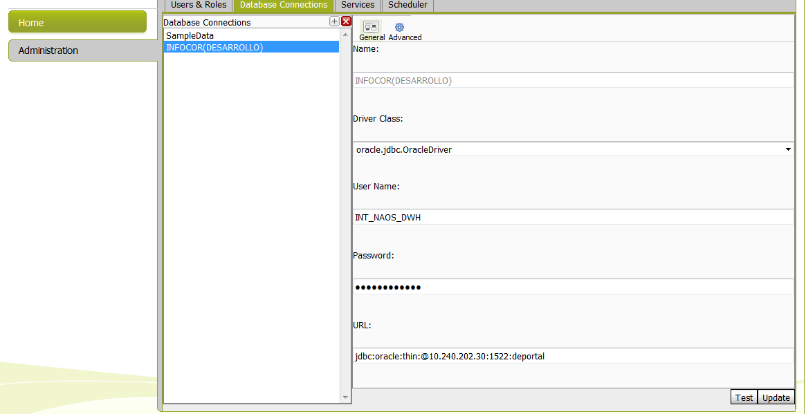
El formato de la URL debe ser el siguiente: jdbc:oracle:thin:@host:puerto:sid.
Con respecto a los usuarios y roles, procedemos de la misma manera, pinchamos en la pestaña correspondiente y añadimos, quitamos o actualizamos usuarios y roles de una manera rápida y sencilla como ejemplo lo mostrado a continuación:
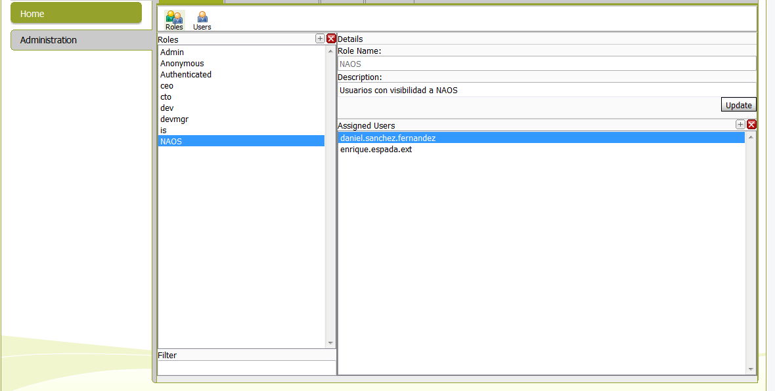
Para esta tarea es necesario la creación de 2 Roles :
- NAOS Identificara los Usuarios que tienen visibilidad sobre la información gestionada por el Cubo ( Informes . Graficos, etc ..,) ya que este ROL lo gestiona el Cubo .
- NAOS Reporting Identificara los usuarios que tienen visibilidad sobre la información gestionada por el Modelo de Datos ( Reporting, etc ..) , este ROL es gestionado por Reporting .

    - Carga inicial de datos
Para realizar la carga inicial de datos tenemos que ejecutar desde el usuario de BBDD NAOS_TMP el procedimiento de carga inicial con la siguiente sentencia, la cual poblará de datos las tablas temporales:
exec naos_carga_inicial;
La correcta finalización del proceso puede verse consultando la tabla DWH_ERRORES_CARGA donde el proceso va escribiendo registros conforme va encontrando errores o warnings en su ejecución. Habría que consultar la columna TIPO_ERROR de los registros insertados, en caso de que exista algún valor con el carácter 'E' habría que analizar el motivo del error (columnas CODERROR y DESERROR) y el proceso que lo ha ejecutado (columna COD_CARGA que es una clave externa sobre la tabla DWH_PROCESOS_CARGA). En caso de que haya algún error, se puede lanzar por separado el proceso que haya provocado el error, no es necesario ejecutar la carga inicial completa.
Una vez configurado el servidor y las conexiones del archivo Kettle.properties procederemos a lanzar las cargas con el fin de nutrir de información las diferentes tablas del sistema BI.
Antes de cualquier carga debemos ejecutar la carga de la dimensión tiempo. Esta se realizar una única vez ya que consiste en la carga de fechas. Actualmente el rango de fechas para esta carga ( 01-01-2008 al 31-12-2027 ) siendo estos datos parametrizables.
/opt/pentaho/tools/data-integration/kitchenNAOS_INI_TIEMPO.sh
En caso de querer ejecutar la carga inicial, necesaria tras la primera instalación y por causas de necesidad, se debe ejecutar el script.
/opt/pentaho/tools/data-integration/kitchenNAOS_INI.sh > /opt/pentaho/tools/data-integration/kitchenNAOS_INI.log
En ésta ejecución es normal que se produzcan errores en el log referidos a problemas de casting, los cuales no son importantes, como por ejemplo:
java.lang.ClassCastException: org.pentaho.di.trans.steps.tableinput.TableInput cannot be cast to org.pentaho.di.job.entry.JobEntryBase
at org.pentaho.di.job.entry.JobEntryBase.equals(JobEntryBase.java:104)
at org.pentaho.di.core.logging.LoggingObject.equals(LoggingObject.java:94)
at org.pentaho.di.core.logging.LoggingRegistry.findExistingLoggingSource(LoggingRegistry.java:95)
at org.pentaho.di.core.logging.LoggingRegistry.registerLoggingSource(LoggingRegistry.java:68)
at org.pentaho.di.core.logging.LogChannel.<init>(LogChannel.java:42)
at org.pentaho.di.core.database.Database.<init>(Database.java:190)
at org.pentaho.di.trans.steps.tableinput.TableInput.init(TableInput.java:320)
at org.pentaho.di.trans.step.StepInitThread.run(StepInitThread.java:52)
at java.lang.Thread.run(Thread.java:662)
Una vez comprobado dentro del usuario NAOS_DWH en la tabla DWH_CARGAS que se ha finalizado correctamente los últimos 10 registros de la misma (correspondientes a la última ejecución, habría que comprobar la columna STATUS), procedemos con la carga inicial de la CMDB, para ésto lanzamos desde consola ssh la siguiente sentencia:
/opt/pentaho/tools/data-integration/kitchenNAOS_CMDB_INI.sh > /opt/pentaho/tools/data-integration/kitchenNAOS_CMDB_INI.log
Como en el caso anterior, pueden producirse errores de casting que pueden ser ignorados. Una vez comprobado dentro del usuario NAOS_DWH en la tabla DWH_CARGAS que se ha finalizado correctamente los últimos 5 registros de la misma (correspondientes a la última ejecución de CMDB).
    - Carga incremental de datos
Para configurar la carga incremental diaria, deberíamos de programar el job para la ejecución diaria de datos desde origen al espacio TMP. Con el usuario de BBDD NAOS_TMP se deberá ejecutar el script disponible bajo la carpeta: 8.Jobs/Tmp/Jobs.sql
Con ésto, creamos una entrada para que desde el usuario NAOS_TMP se lance con la periodicidad diaria el proceso NAOS_CARGA_PARCIAL, lo cual puede consultarse con la query:
select * from all_jobs;
Como ya comentamos, para la carga incremental se creó un cron para el usuario pentaho, para su ejecución diaria:
00 02 * * * /opt/pentaho/tools/data-integration/kitchenNAOS.sh > /opt/pentaho/tools/data-integration/kitchenNAOS.log 2> /opt/pentaho/tools/data-integration/kitchenNAOS.err
Además de éste cron, se necesita configurar otra entrada, para la ejecución diaria de las cargar incrementales de los procesos incluidos en la ETL de CMDB
30 02 * * * /opt/pentaho/tools/data-integration/kitchenNAOS_CMDB.sh > /opt/pentaho/tools/data-integration/kitchenNAOS_CMDB.log 2> /opt/pentaho/tools/data-integration/kitchenNAOS_CMDB.err
La duración de los procesos dependerá de las características técnicas de la máquina, la carga de las bases de datos de origen y el estado de la red.
En el entorno de desarrollo la duración aproximada de la carga INICIAL de NAOS es de 60 minutos y menos de 5 minutos la Incrementa (diaria)

- Publicación Cubo
Una vez definido el Cubo, se genera un fichero XML con toda la información del mismo y que entenderá el motor de Mondrian de Pentaho para el análisis de la información del Datawarehouse.
Este fichero se deposita en una ubicación dentro de la Solución de Pentaho, y se hace a través de la Publicación con Schema Workbench.
Hay que tener arrancado un cliente x-windows, por ejemplo Xming para entornos windows, para poder abrir aplicativo en nuestro PC o conectarnos con ssh -X a la máquina. Es importante desplazarnos al directorio antes de ejecutar el aplicativo:
cd /opt/pentaho/tools/schema-workbench/
./swb.sh

Una vez abierta la aplicación, pulsamos sobre “File” y a continuación sobre “Open”, seleccionamos el archivo ubicado en la ruta /opt/pentaho/biserver-ce/pentaho-solutions/admin/resource/metadata/NAOS.xml
Deberíamos de ver algo similar a la siguiente imagen:
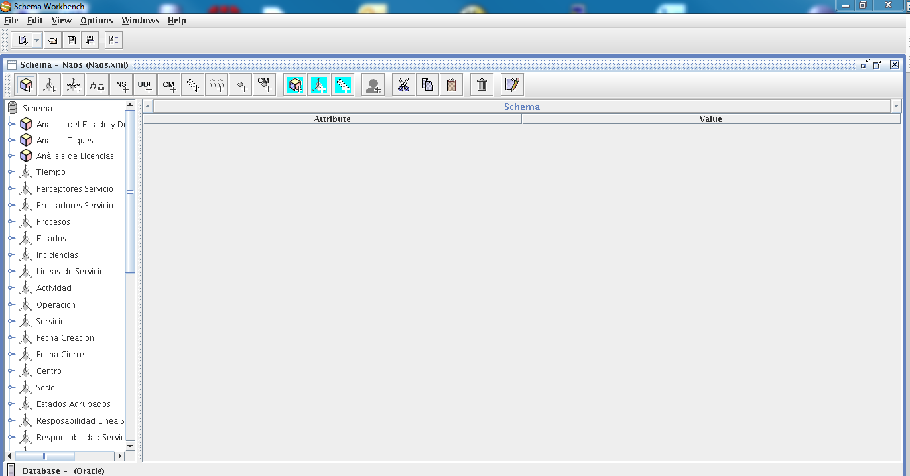

Pulsamos sobre “Options” > “Conection” y chequemamos:
- “Conection Type“ debe tener el valor: “ORACLE”
- “Access” debe tener el valor: “Native (JDBC)”
Rellenar la información con el cubo, debería quedar algo como la siguiente imagen, sobre la que podemos pulsar sobre “Test” para ver si está todo correcto:

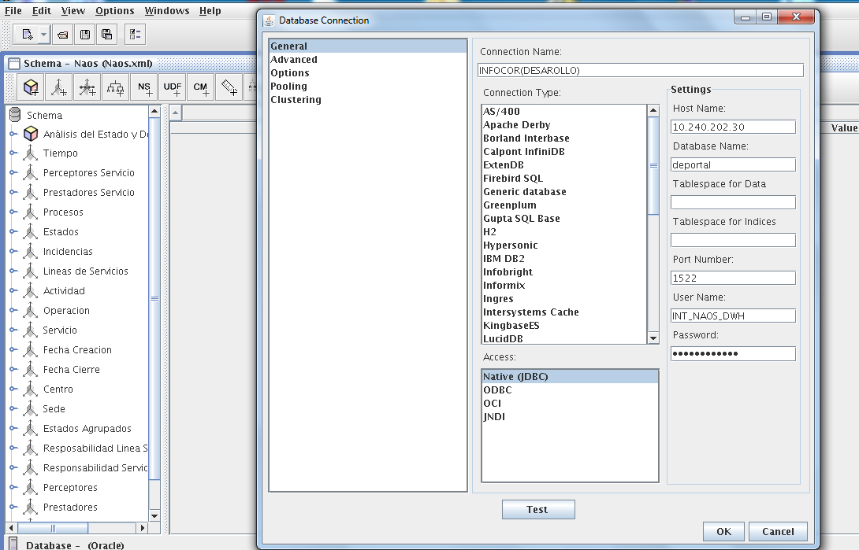

Una vez hecho ésto, pulsamos sobre “File” > “Public” y rellenamos los siguientes parámetros:
- URl : “web pentaho”
- Publish Password : ingeniera ( Esta password se encuentra en /opt/pentaho/biserver-ce/pentaho-solutions/system/publisher_config.xml y se puede cambiar )
- Pentaho credentials user: debe ser un usuario con perfil de administración y que se pueda conectar en la url: “web pentaho”

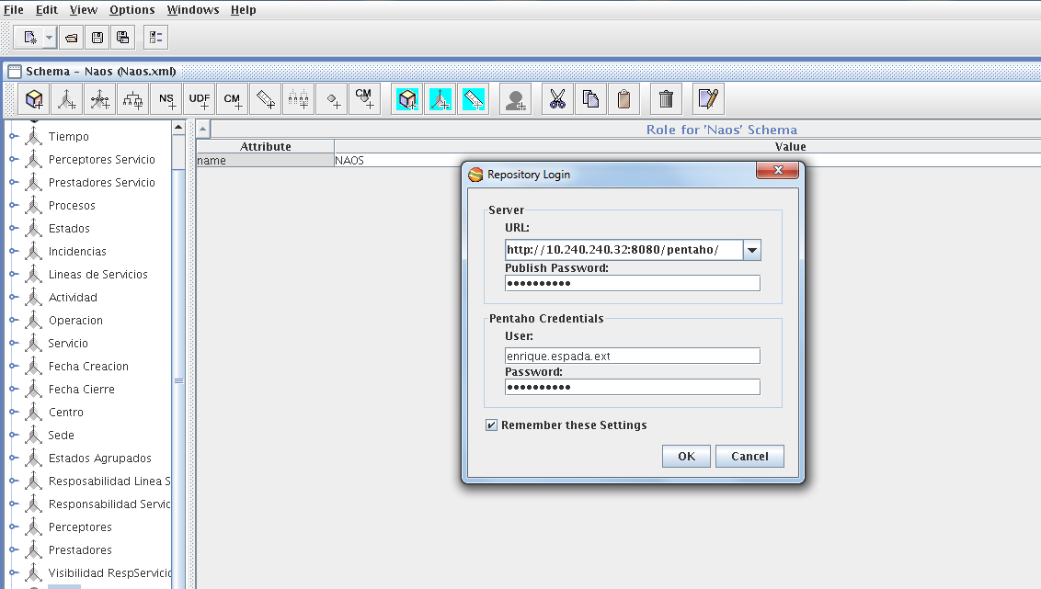

- Metadata ( Modelo de Datos).
  - Fichero Metadata.xmi del Modelo de Datos.
Deberemos modificar el Schema (conexiones) del fichero metadata.xmi, para ésto necesitamos modificar el fichero ubicado en la ruta:
/opt/pentaho/biserver-ce/pentaho-solutions/NAOS/metadata.xmi
Cambiar en el Schema actual, el usuario y contraseña del esquema CER3_OWN por el propio del entorno a desplegar. En nuestro caso sería el ya referido NAOS_DWH para ello editaremos el fichero y realizaremos un cambio masivo.
  - Fichero Metadata.xmi del Modelo de Datos.
Usaremos la Herramienta Pentaho Metadata Editor, para lo que nos desplazaremos a la ruta siguiente:
cd /opt/pentaho/tools/metadata_editor/
Y lanzamos la aplicación ejecutable desde el servidor, por lo que tenemos que tener en cuenta que hay que tener levantado algún cliente de X-Windows para poder abrir el aplicativo en nuestro PC:
./me.sh
Para mantener la integridad con la bb.dd. es necesario la publicación del Metadata.xmi. Para ello abrimos el fichero del metadata.xmi a través de la opción: “File” > “Import from XMI File” seleccionando la url: /opt/pentaho/biserver-ce/pentaho-solutions/NAOS/metadata.xmi
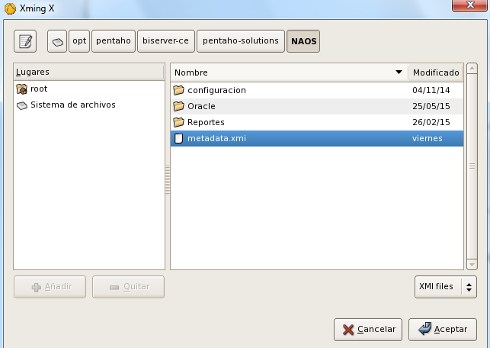

Al darle a aceptar tendremos que informar un nombre válido para éste modelo, por ejemplo: NAOS. Una vez abierto tenemos que publicarlo en el repositorio, para lo que seleccionamos: “File” > “Publish to Server...” donde tendremos que informar una serie de valores, dejando la publicación como sigue:
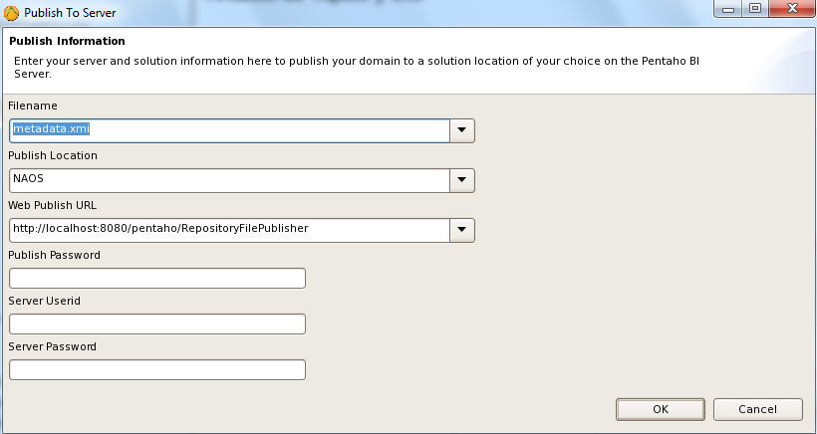
- Publish Password: ingenieria
- Server Userid: Usuario administrador
- Server Password: *******
Si nos informa que el metadata ya existe, le decimos que lo sobrescriba.

  - Security service
Revisar la seguridad aplicada sobre los objetos del Modelos de Datos ya definidos “Análisis de Tiques” y “Análisis de Licencias”. Para ello deberemos revisar que existe creado un Rol en la Herramienta Metadata:
Ejecución de la Herramienta Pentaho Metadata Editor como en el punto 8.2 (/opt/pentaho/tools/metadata_editor/me.sh)
Una vez se abre la herramienta, detallamos gráficamente los pasos necesarios para definir un Rol : “Tools” > “Security”
En la pestaña File haremos referencia al fichero metadata_security.xml que debería estar en la ruta: /opt/pentaho/biserver-ce/pentaho-solutions/NAOS/metadata_security.xml
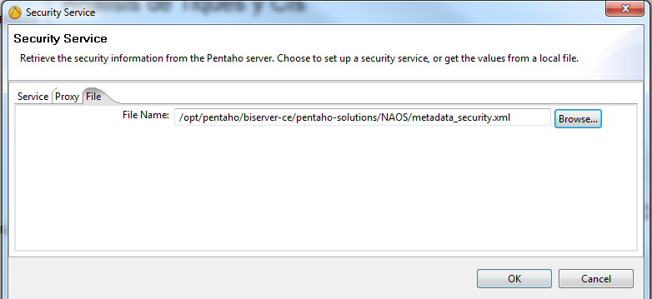
Fichero metadata_security.xml en el cual hemos creado un Rol llamado NAOS Reporting, este Rol aplica en nuestros Modelos de Datos.
A continuación, tendremos que modificar:
- Service URL para informar la url de despliegue de pentaho.
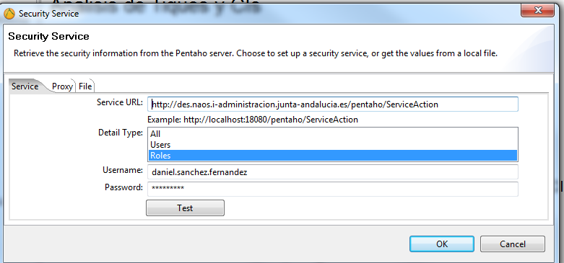
- Username/Password: usuario con rol administrador en la instancia pentaho

Pulsaremos sobre “Test” para chequear el Rol, obteniendo un xml parecido al que se muestra en la imagen:

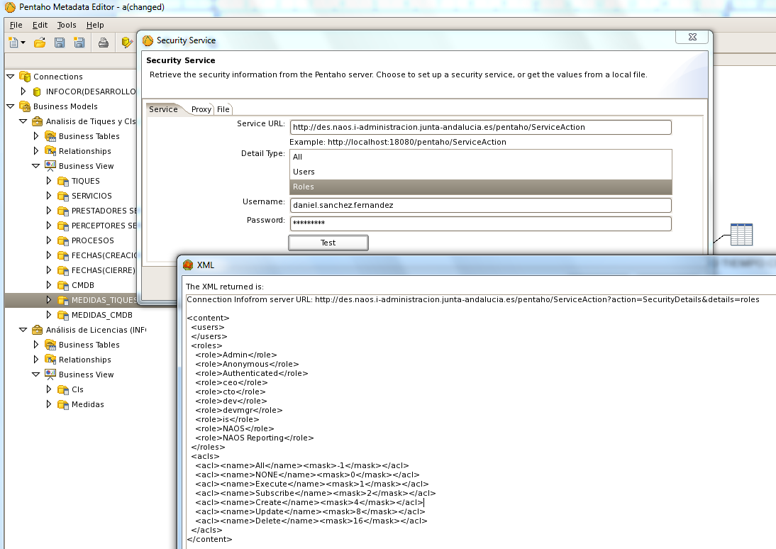

  - Comprobación de datos en los cuadros de mandos
Una vez realizado lo anterior, se accede a la aplicación web de NAOS Intelligence http://ip:8080 que cargará la página inicial de pentaho. La primera vez habría que logarse con un usuario administrador del sistema y editar los cuadros de mandos para que se actualicen las cachés del sistema. Para realizar ésto, pulsamos sobre el botón “Cambiar ventana” que parece estar pulsado:
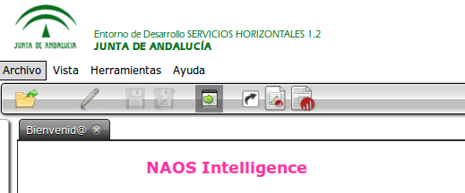

Haciendo ésto se nos abrirá una ventana lateral sobre la que en la parte inferior derecha, aparecen los cuadros de mandos bajo el nombre Archivos y con el logo azul:
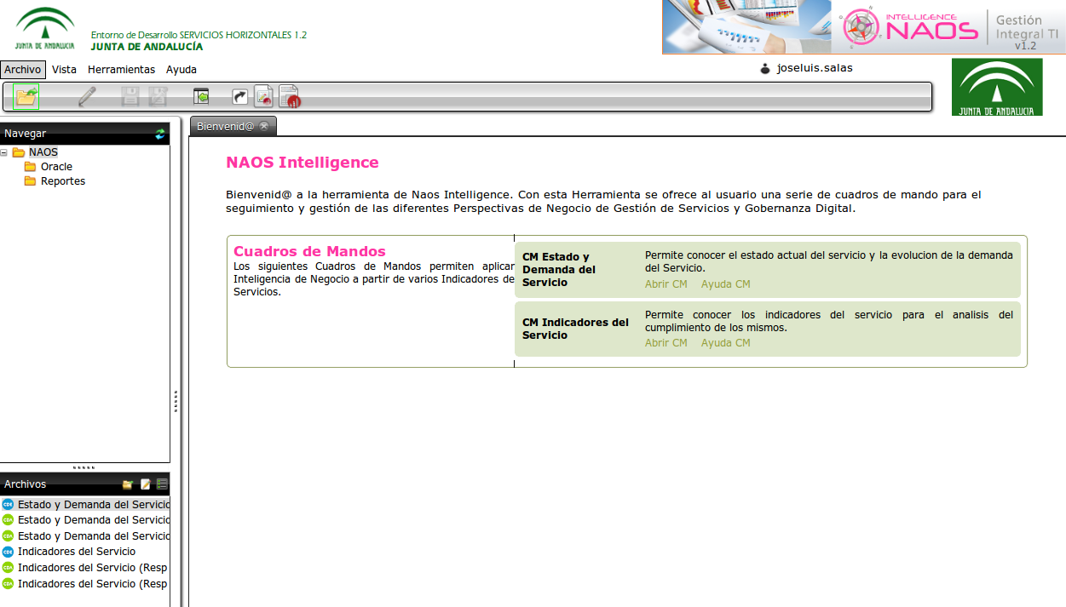
Tendríamos que pulsar sobre cada uno de los cuadros de mandos, darle al botón derecho y pulsar sobre editar. Haciendo ésto obtendremos una imagen como la siguiente:
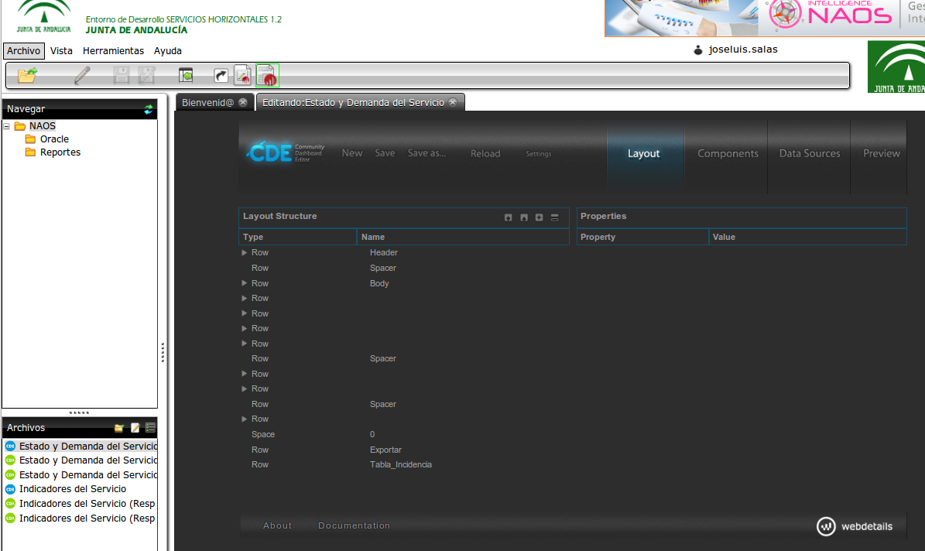
Una vez hecho ésto, pulsaríamos sobre el enlace “PREVIEW” que nos cargará la vista del cuadro de mandos. Al hacer ésto, ya estarán actualizados los datos de caché del cuadro de mandos, tendríamos que cerrar la ventana y pulsar sobre “SAVE”
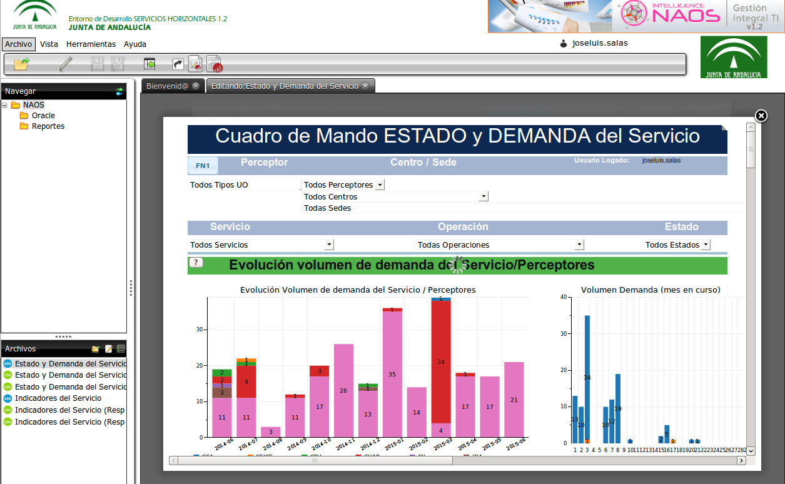
Una vez hecho ésto, podríamos comprobar que ambos cuadros de mando están accesibles desde la página principal (el usuario tiene que ser responsable de algún servicio con datos asociados). Se puede comprobar también que las herramientas Saiku analitics y Saiku reporting tienen acceso a los distintos cubos de la aplicación, para ésto bastaría con pulsar sobre cada uno de los enlaces y revisar en los desplegables que se cargan los datos bajo la entrada “Models”.
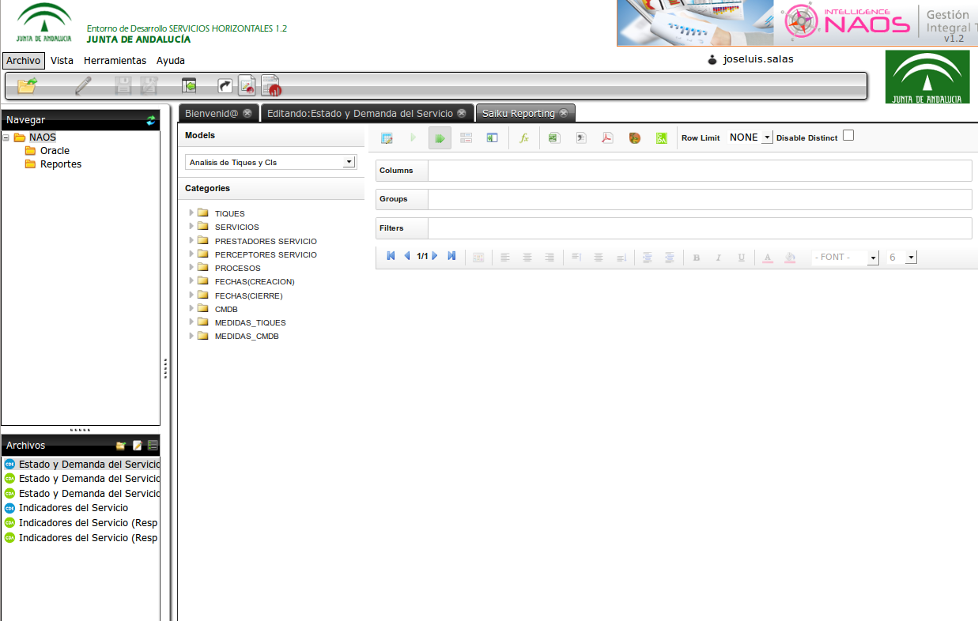
  - Modelo Análisis de Tiques y Cis
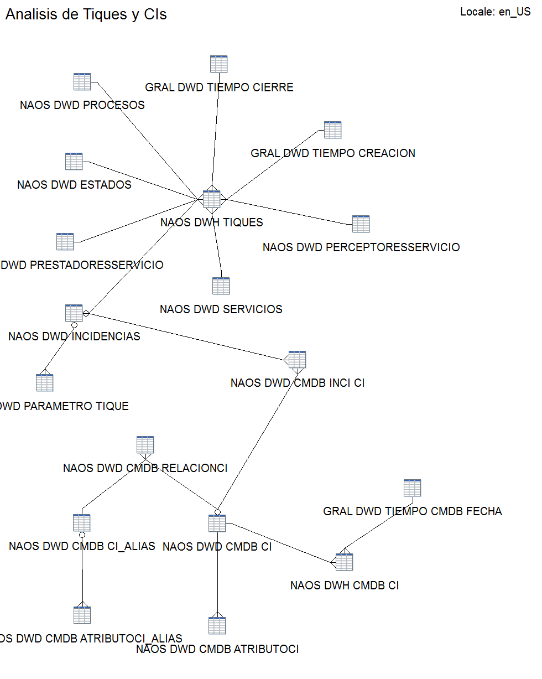

  - Modelo Análisis Licencias.

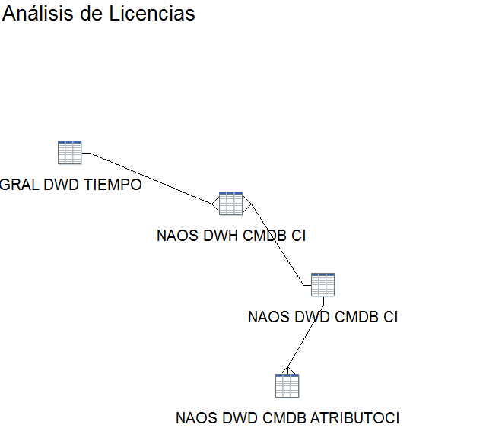

Si se necesita más información para la revisión de cargas, se puede consultar el manual de explotación

